Predmjer i predračun građevinsko - zanatskih radova na adaptaciji krova na objektu JU OŠ "Braća Labudović" Nikšić
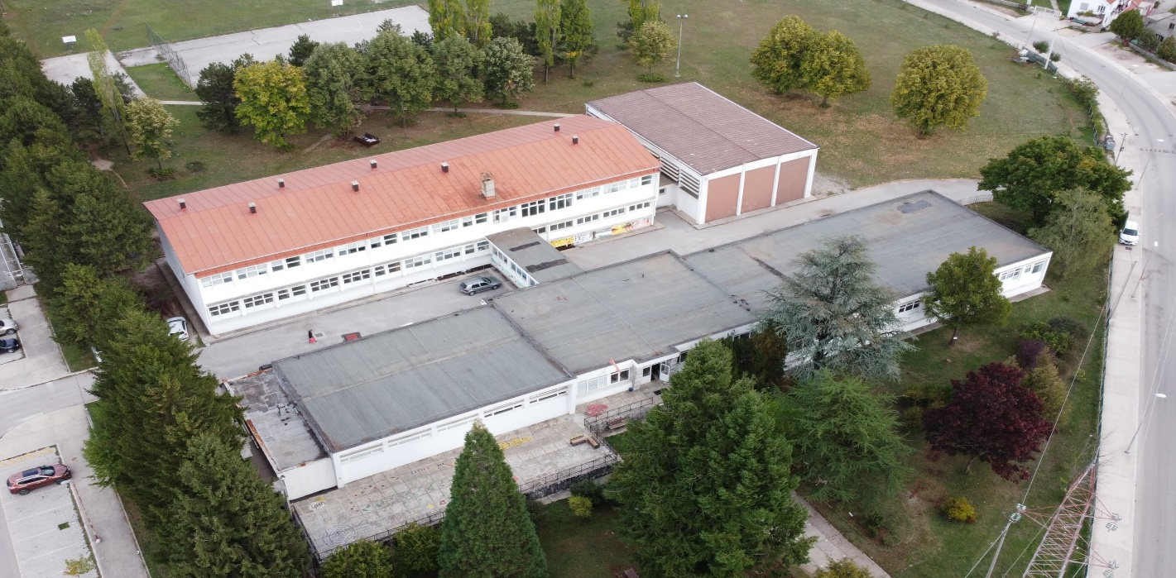
A
B
D
E
C
C
E
C'

OPŠTA NAPOMENA
Objekat JU OŠ "Braća Labudović" Nikšić čine krila sa različitim krovnim sistemima i to:
- Krovna površina "A" / Kosi dvovodan krov sa limenim pokrivačem / Kr. konstrukcija na krovne stolice sa podrožnjačama;
- Krovna površina "B" / Kosi dvovodni krov na fiskulturnoj sali / Kr. konstrukcija "siporex" ploče preko čelične rešetke;
- Krovne površine "C" / Ravni krov bez krovnih atika iznad grijanih prostora / AB krovna konstrukcija;
- Krovne površine "C' " / Ravni krov bez krovnih atika iznad negrijanih prostora - nadstrešnice;
- Krovna površina "D" / Ravni krov sa krovnim atikama / AB krovna konstrukcija u nagibu i
- Krovne površine "E" / Ravni krov sa krovnim atikama / AB krovna konstrukcija.
Na ovaj način razdvojene krovne cjeline omogućavaju parcijano saniranje samog krovnog pokrivača i pripadajućih horizontalnih i vertikalnih oluka, a sve u skladu sa trenutnim stanjem i procjenom projektanta uz saglasnost investitora.
GENERALNI OPIS ZA LIMARSKE RADOVE
Za sve limarske - pokrivačke radove je predviđen je:
Čelični pocinčani plastificirani ravni lim dmin=0,55mm za ravno pokrivanje sa falcovanjem na licu mjesta, u tamno crvenoj / bordo boji (RAL 3009), za pokrivanje krovova nagiba 12° - krovne površine "A" i 2° - krovne površine "B" (fiskulturna sala)("A", "K3" i "K4"). Lim je toplocinkovan sa min. 140gr/m² cinka, dok je završni sloj plastifikacije (poliuretan ili ekvivalent) debljine min. 35μ (baza i završni sloj). Lim je falcovan na licu mjesta sa stojećim falcom, pokrivne širine 50cm (podužno rezana tabla lima širine 125cm na trake 62,5cm koje se obostranim falcovanjem dovode na pokrivnu širinu od 50cm). Dužina lima u skladu sa dimenzijama krovne vode koja se pokriva, ali ne duže od 10m radi kontrole dilatacionih pomjeranja. Lim se postavlja od strehe prema sljemenu ravnajući se prema strehi i fiksira za podlogu preko limenih podveza od lima d=1mm širine 3cm koje se postavljaju na pozicijama falceva na međusobnom rastojanju od max 33cm (fiksiranje za daščanu oplatu d=2,5cm vodeći računa da se na pozicijama drvenih rogova podveze prikivaju dužim vijcima kroz dasku u rog). Na sve preklopne pozicije lima prije falcovanja obavezno nanijeti masu za dihtovanje spojeva - trajno elastični kit.
Limeni opšavi se izvode limom iz gornjeg opisa u bijeloj boji (RAL 9003 - 9010). Spojna sredstva za opšave i eventualne pozicije predviđene za probijanje lima, su odgovarajući samourezujući vijci antikorozivno zaštićeni cinkovanjem (kao i vijci za drvo), glava M8mm, sa čeličnom plastificiranom podloškom Ø14mm sa EPDM membranom od sintetičke gume otporne na starenje na visokim temperaturama (od min. -50 do +1200C) kao i dilataciona pomjeranja limenog krovnog pokrivača za min. 1cm na 10m.
Prilikom isporuke lima na gradilište potrebno je priložiti kompletnu atestnu dokumentaciju.
Sav upotrijebljeni lim sa gore navadenim karakteristikama mora zadovoljavati standarde ISO 9001:2008 i ISO 14001:2004 kao i kriterijume postavljene EU standardom EN14782 za proizvode od lima, što se dokazuje atestnom dokumentacijom i tehničkim listom proizvođača.

